GDJE ČUJEŠ GLAS R? OBOJI. GDJE VIDIŠ SLOVO R? OBOJI.    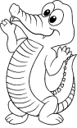 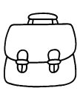 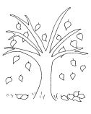
KROKODIL TORBA DRVO
OOO OOO OOO OOO OOO OOO

ŠTO JE NA SLICI? NAPIŠI.

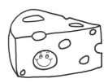__________________ 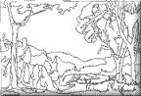 ________________

PREPIŠI REČENICE U CRTOVLJE.

MORNAR JE U MORU.

Miš ima sir.

Pero i Jana su u šumi.

NACRTAJ.
more
nos
pero

POGLEDAJ SLIKU I ODGOVORI NA PITANJE PUNOM REČENICOM.

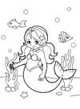

GDJE JE SIRENA?

